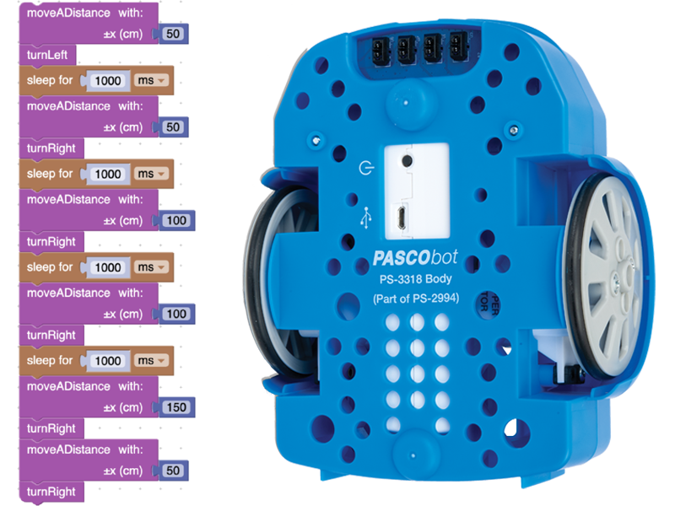
TP02: Paseando y chocando con el Robot – ST-7840/1
Los ingenieros de la NASA y CNSA planifican cuidadosamente la ruta de sus exploradores, pero a veces se encuentran con obstáculos inesperados.
- ¿Cómo puede continuar la exploración si el camino está bloqueado?
- ¿Cómo puede saber que ha encontrado un obstáculo?
- ¿Qué debe hacer después de encontrar un obstáculo?

Objetivos
- Repasar la importación de funciones del PASCObot desde la Biblioteca PASCO.
- Aprender a crear y usa la función Mover con Velocidad para comandar al robot con órdenes genéricas en lugar de lidiar cada vez con cada pequeño detalle.
- Conocer lo que hace un acelerómetro
- Aprender a usar el acelerómetro para que el PASCObot pueda sortear obstáculos.

Materiales y equipo
- Software SPARKvue o CapStone de PASCO Scientific (los ejemplos de esta guía están basados en el SPARKvue, pero es muy fácil transpolarlos al CapStone).
- PASCObot (PS-2994 o cualquiera de los kits en el que está incluido)
- Cinta métrica

Seguridad
- No dejes de seguir los procedimientos de seguridad y convivencia habituales de tu institución.
- Prestá atención de no tropezarte con el robot, porque lo haremos andar por el piso.
- Nota: A veces pueden ocurrir imprevistos al programar un robot. Para evitar sorpresas, caídas y contratiempos, mantené al PASCObot apoyado sobre su culata (como si fuera una plancha) al encenderlo y programarlo, de manera que sus ruedas no toquen la mesa o el piso. Ponelo en su posición normal recién cuando estés por probarlo.

Procedimiento

Parte 1: Conectá el PASCObot a tu PC
- Encendé el PASCObot presionando un par de segundos el botón Power de su //control.Node.
  - Si el //control.Node tiene su batería cargada, deberías ver parpadear con color rojo a su LED (indicando que está buscando conectarse por BlueTooth).
  - Si no se enciende o el LED queda fijo en rojo, recargale la batería usando el cable USB provisto.
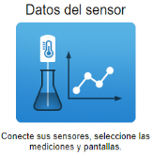
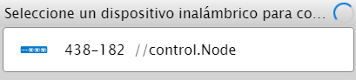
- Abrí SPARKvue
- Elegí Datos del Sensor
- Vinculá el //control.Node de tu PASCObot
- Apagá todos los sensores que no vayas a usar por ahora, dejando encendidos solamente el acelerómetro
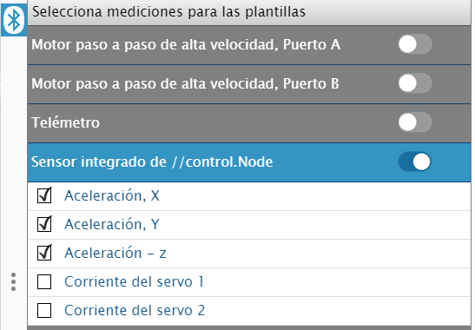
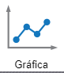
- Marcá los sensores de ax, ay y az
- Pedí una representación gráfica cartesiana
- El asistente te mostrará una gráfica por cada magnitud seleccionada
  - El PASCObot contiene un acelerómetro.
  - Este mide los cambios de velocidad (aceleración) según tres direcciones: x, y y z.
  - Los acelerómetros se utilizan en numerosos dispositivos, como teléfonos inteligentes, mandos de videojuegos y cohetes. Los utilizados para desplegar los airbags han salvado muchas vidas.
  - El acelerómetro del PASCObot se utilizará para detectar colisiones con objetos.

  - Para esto podrás arrastrar el valor de aceleración según el eje x en la sección de Hardware de Blockly y llevarlo a tu espacio de trabajo.
  - Llegado el caso de que quieras ver los valores de otras mediciones, podrás encontrarlos desplegando el selector central.
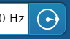
- Primero vamos a averiguar cuál de los 3 acelerómetros es el más adecuado para detectar colisiones frontales del PASCObot:
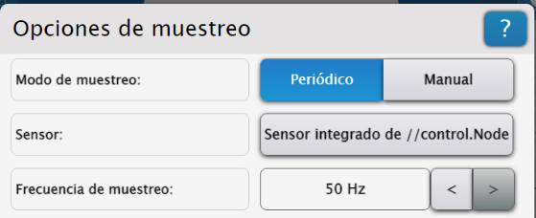
  - Andá a la ventana principal.
  - Subí la cadencia de toma de muestras a 50 Hz.
  - Dale clic a Comenzar.
  - Sacudí al PASCObot hacia delante y hacia atrás (con firmeza, pero sin romperlo ¿no?) y fijate cuál es la aceleración que más responde a este movimiento.
  - Hacé lo mismo subiendo y bajando el PASCObot.
  - Finalmente probá qué pasa sacudiéndolo a derecha e izquierda.
  - Dale clic a Detener.
  - ¡Listo! Ya sabés a qué aceleración le tenés que prestar atención para saber si el PASCObot se chocó frontalmente con algo.
- Abrí el editor de código Blockly con 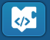
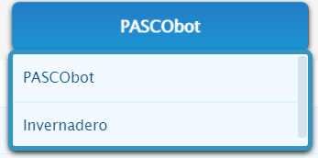
- Por ahora vamos a seguir usando atajos. Para que puedas hacer funcionar el robot rápidamente (y te entusiasmes), en lugar de programar los motores y sensores directamente, pensar en sus orientaciones, en los ángulos que deben girar para que las ruedas avancen una determinada cantidad de centímetros, en cómo controlar las ruedas para que el robot gire para un lado o para otro, por ahora seguiremos aprovechando algunas rutinas (que en la jerga de Blockly se llaman funciones) que la gente de PASCO te dejó listas para usar y disfrutar.
- Usá el botón 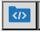 para abrir las librerías de PASCO
- Elegí la categoría PASCObot
- Dale clic a Mover con velocidad y confirmá.
- Te van a aparecer dos bloques en el espacio de trabajo:
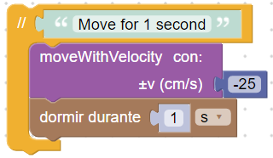 y 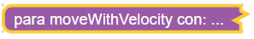
- El primero es un ejemplo de uso, que se ejecutará inmediatamente si le das clic a Comenzar. ¡¡¡Cuidado: que el robot no se te caiga de la mesa!!!
- El segundo es la función, que contiene todas las “brujerías” y cálculos internos. Blockly te la muestra contraída para no ocupar espacio, pero es simplemente una secuencia de bloques estándar de código, agrupadas bajo el nombre que un programador de PASCO eligió: moveWithVelocity con el argumento +-v.
- Si querés ver lo que tiene dentro, hace clic encima de la función con el botón derecho y elegí Expandir Bloque.
- Blockly te va a mostrar:
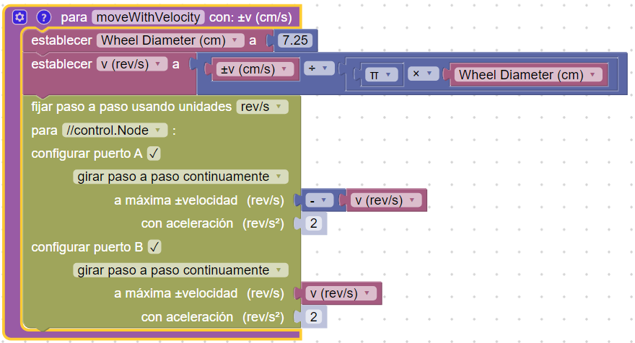
- Por supuesto que podés cambiar esta parte del programa como a cualquiera otra, crear copias, cambiar nombres de variable, etc. Ya volveremos sobre estos temas más adelante.
- Si el bloque te molesta a la vista, podés correrlo, pero no lo borres, porque al hacerlo Blockly borrará todo su contenido y ya no tendrás cómo mover el PASCObot con comodidad.

Parte 2: Hacé que el robot se mueva
- Apoyá al PASCObot en el piso y asegúrate de que tenga al menos 1 m de espacio libre a su alrededor.
- Dale clic a Comenzar.
- La función que cargamos, como te imaginarás, hace que el PASCObot comience a moverse a una velocidad determinada en cm/s igual al valor introducido en el bloque numérico. Un valor positivo lo hará ir hacia delante y uno negativo hacia atrás.
- El PASCObot dejará de moverse después de 1 s porque el programa llega a su final y deja de ejecutarse tras la ejecución del bloque de espera.
- Borrá el programa principal (pero no borres la función).
- Desde la sección funciones, arrastrá un moveWithVelocity al espacio de trabajo.
- Desde la sección Matemáticas arrastrá un bloque numérico hasta el encastre de moveWithVelocity.
- Cambiá la velocidad a 25 cm/s.
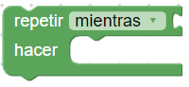
- Dale clic a Comenzar ¿Qué sucedió?
- Ahora vamos a usar un bloque repetir tomado de la sección Secuencias de Blockly para que el PASCObot no se detenga.
- El programa completo te debería quedar así:
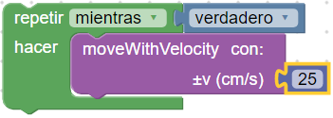
  - El bloque Repetir ejecuta lo que tiene dentro mientras (o también se puede programar hasta que) alguna proposición lógica sea cierta.
  - En términos generales esta proposición va a surgir de una comparación, pero en este caso le imponemos (“planchamos”) un valor verdadero.
  - Por lo tanto esta secuencia de repetición (o “lazo”, “bucle” o “loop”) se va a repetir hasta que hagas clic en el botón Detener.

Parte 3: Un programa que se haga cargo los choques y siga andando aunque encuentre obstáculos
Cuando el PASCObot choca con un obstáculo, su velocidad cambia, provocando una aceleración, principalmente en la dirección x. Esto te permitirá programarlo para que detecte obstáculos y pueda seguir andando a pesar de ellos.
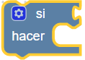
- Un bloque si del la sección Lógica ejecuta el código que encierra cuando se cumplen ciertas condiciones (cuando la evaluación de una proposición arroja un resultado verdadero).
- Aquí te va un ejemplo:
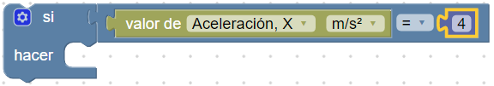
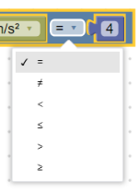
- El evaluador de proposiciones contiene unas cuantas opciones y, en general, te permitirá ajustarte rápidamente a situaciones relativamente simples y tomar decisiones.
- A veces, el signo de una magnitud puede no ser de tu interés, o inclusive un estorbo. Para quitártelo de encima podés usar el operador absoluto de la sección Matemática. Por ejemplo:
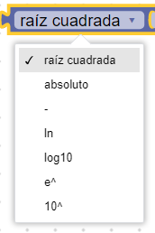
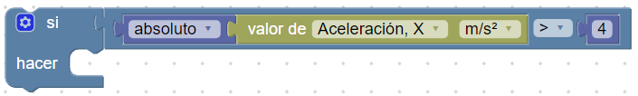
- Absoluto no es tan fácil de encontrar en Blockly, es simplemente una más de varias opciones disponibles en la sección Matemáticas. Tendrás que acostumbrarte a explorar…

A programar
- Ahora te toca crear un código que:
  - Ordene al robot PASCO avanzar hasta que el acelerómetro detecte un obstáculo.
  - Después de chocar, debe retroceder y detenerse.
- Algunas herramientas que te resultarán útiles:
  - Un bloque si de la sección Lógica ayudará al código a determinar si se ha encontrado un obstáculo. De acuerdo a tus datos experimentales, tendrás que ver de aceleración te permite detectar con certeza un choque.
  - Un bloque dormir durante de la sección Tiempo le dará al robot PASCO un lapso para retroceder.
  - Un bloque de valor absoluto hará que el programa responda independientemente de que la aceleración haya sido positiva o negativa.
- Tratá de desarrollar tu propio código.
- Discutí tus ideas con otros compañeros y pónganlas a prueba.

Si todo-todo falla…
- Usá el ejemplo que te pasamos a continuación:
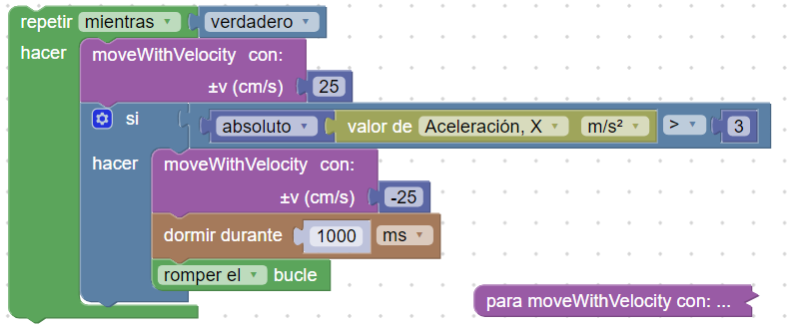

Parte 4: Probando el programa
- Probá el código colocando el PASCObot a unos 0,5 m delante de un obstáculo.
- Dale clic a Comenzar.
- Afiná el código y los valores de sus parámetros hasta que funcione.
- Importá las funciones Girar a la izquierda o Girar a la derecha y Mover una distancia de la biblioteca de códigos de PASCO.

Parte 5: Ampliando el programa
- Creá un código que utilice estas funciones junto con tu código existente para que el PASCObot navegue alrededor del obstáculo.
- Luego debería continuar la exploración en la dirección original.
- Deshabilitá los bloques que no uses.
- Coloca varios obstáculos alrededor del PASCObot.
- Modificá tu código para que el PASCObot continúe explorando después de encontrarlos.

Parte 6: Mejoras
- A veces, el PASCObot choca con un obstáculo lateralmente, generando una aceleración según el eje Y.
  - Modificá tu código para que responda a las aceleraciones en Y y X.
- Experimentá con el código de navegación de obstáculos para reducir el tiempo que tarda el PASCObot en rodearlos y disminuir las probabilidades de que se quede empantanado.
- El //control.Node que está dentro del PASCObot tiene un pequeño parlante.
  - Usá el bloque Encender Altavoz del //control.Node" de la sección Hardware para que suene cuando el PASCObot choque con un obstáculo.

Videos asociados

Específicos del PASCObot

Presentación del //control.Node (usar pista en Castellano)

Trabajos con el PASCObot


Programaciòn con Blockly
Para obtener más información sobre cómo crear código con Blockly:
  - Consultá la ayuda en línea de Capstone o SPARKvue
  - Revisá algunas de nuestras Playlists en YouTube, por ejemplo:
https://www.youtube.com/playlist?list=PLz9T2UejAek8SXXeRIDDIoo0Iguks_p1J

